**用户操作指南**

用户操作指南

1. 浏览器的正确配置 – 建议使用Firefox 或者 Chrome 3

1.1 - Firefox浏览器允许弹出窗口 3

1.2 - Chrome浏览器允许弹出窗口 4

1.3 - Firefox 浏览器的打印页面设置 5

1.4 - Chrome 浏览器的打印页面设置 6

1.5 - 操作的基本知识 7

2. 开始使用系统 8

2.1 - 系统的地址URL 8

2.2 - 选择适合的语言和登录系统及更改密码 8

3. 系统简介 9

4. 系统的业务流程 14

5. 用户操作指南 - 课程定义 15

5.1 - 法律条款 15

5.2 – 课程新增 16

5.3 – 课程修改 18

6. 用户操作指南 - 课程日历 18

6.1 – 开班日历 18

6.2 – 课程日历 21

6.3 – 课程列表 22

7. 用户操作指南 - 班级上课 22

7.1 – 学生报名 22

7.2 – 跨禅堂报名 25

7.3 – 学生分组 25

7.4 – 考勤签到 30

7.5 – 计算出勤 32

7.6 – 考勤补漏 33

7.7 – 学员请假 33

7.8 – 毕业核准 34

7.9 – 证书打印 35

7.10 – 学费收款 37

7.11 – 存档管理 39

7.12 – 拜师法名 40

8. 用户操作指南 - 学员管理 43

8.1 – 学员清单 43

8.2 – 学员统计 44

9. 用户操作指南 – 报表功能 45

9.1 – 小组出勤人数 45

9.2 – 上课考勤统计 46

9.3 – 上课情况报告 47

9.4 – 班级学员统计（重要） 47

10. 学员照相功能 – 摄像机不工作的解决方法 49

# 1. 浏览器的正确配置 – 建议使用Firefox 或者 Chrome

教学系统是使用互联网技术制作, 所以使用系统不需要安装任何程序, 直接使用主流的浏览器即可。

建议使用： Firefox 或者 Chrome

由于系统可以导出数据和报表，浏览器不能阻止弹出窗口。 需要对浏览器做简单的设置

## 1.1 - Firefox浏览器允许弹出窗口

Firefox 的设置： 允许弹出窗口

如下例子： 当我们打印表格时需要弹出表格窗口时， Firefox 阻止

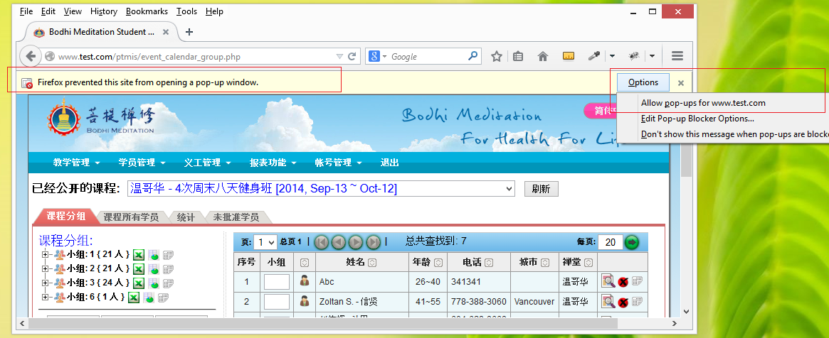

此时可以点击： Options(选项) - 允许弹出窗口

根本解决方法： 永久允许弹出窗口

第一步： 将Firefox 的菜单显示出来

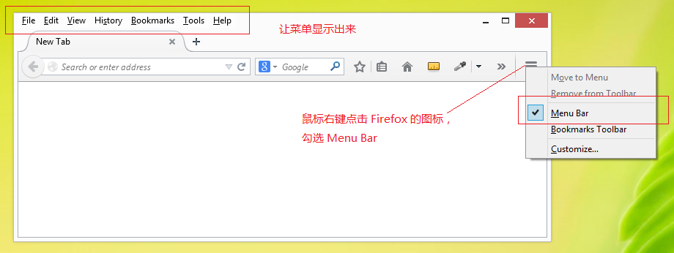

第二步：菜单 "Tools" -> "Options" -> "Content" -> "Block pop-up windows"

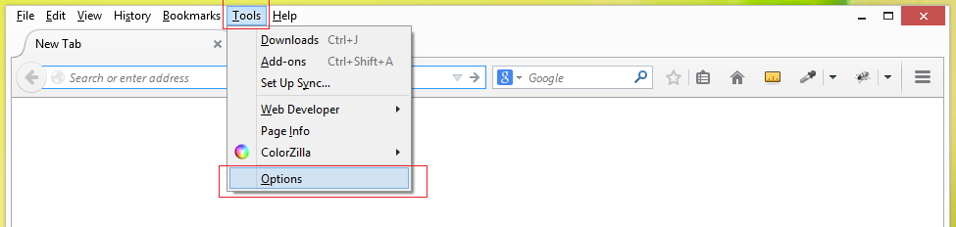

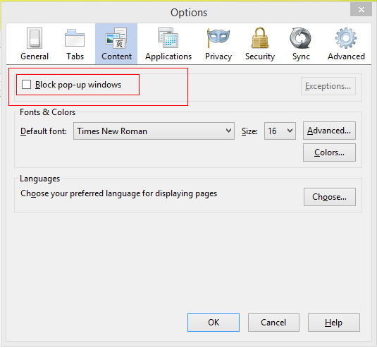

## 1.2 - Chrome浏览器允许弹出窗口

当我们遇到阻止弹出窗口时， 请选择允许弹出窗口

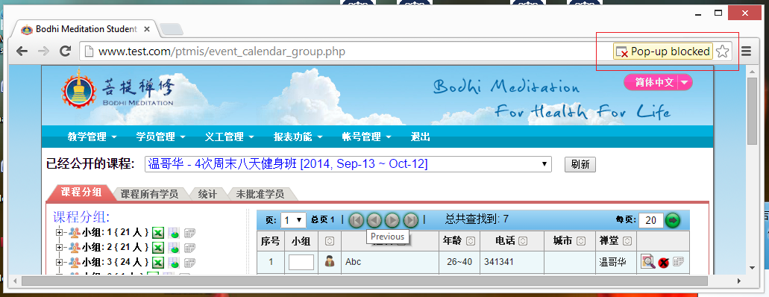

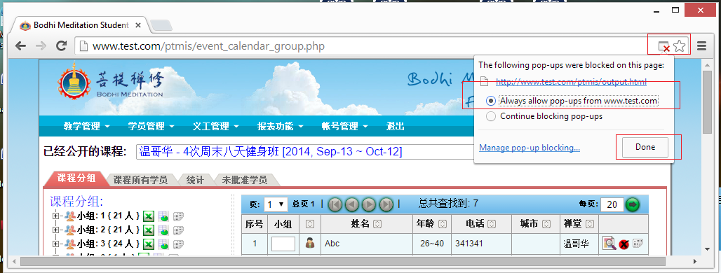

## 1.3 - Firefox 浏览器的打印页面设置

由于涉及到学生证， 毕业证书的打印， 尤其是毕业证书对打印的定位要求很精确。

注意：

1) 学生证，法名卡，还有其他表格，对打印位置的定位要求相对不高，可以使用 Firefox, Chrome.

2) 所有的毕业证书(包括一级，二级，三级) 对打印位置要求很精确，我们要求只使用Firefox.

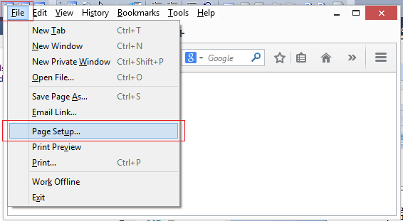

所有的页边距设置为 0 , 所有的页眉，页脚都设置为空白--blank--

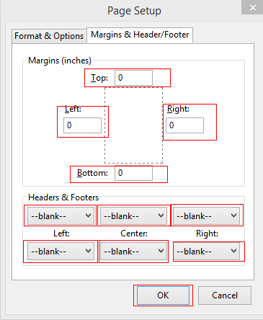

## 1.4 - Chrome 浏览器的打印页面设置

Margins: 选择Default（默认） 和 None（无） 都可以. None（无边距）则打印的内容会稍微大一些.

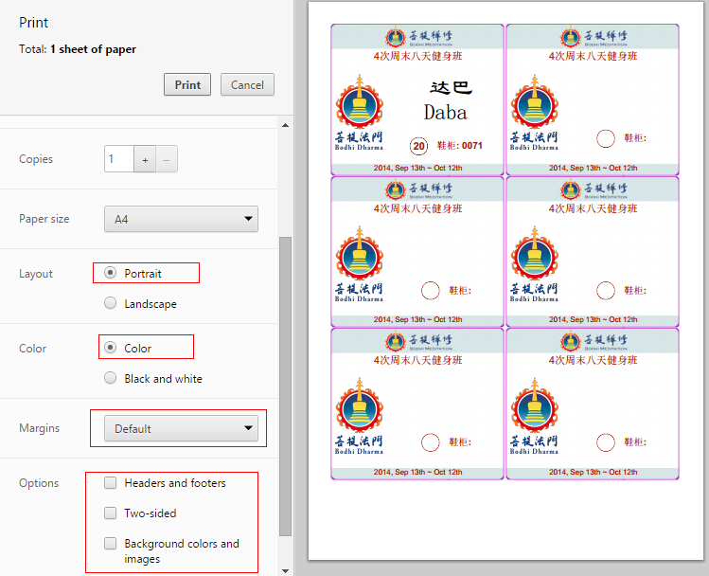

## 1.5 - 操作的基本知识

在使用系统的过程中, 会遇到很多相似的操作界面, 很多操作习惯是一样的. 有些图标的功能是一 样的. 一通百通。

下面给大家介绍遇到最多的界面：

如果不知道 图标按钮是做什么用的， 可以把鼠标停留在图标上面，会提示干什么用的。

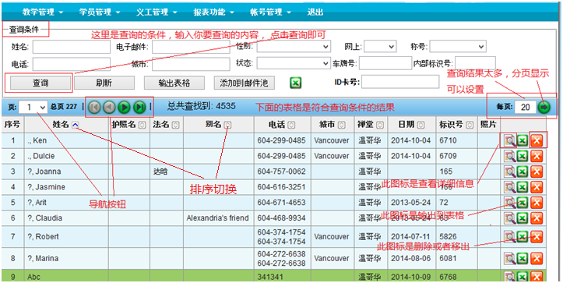

# 2. 开始使用系统

## 2.1 - 系统的地址URL

向本地的系统管理员获取系统的URL , 用户名和密码

系统的URL 通常是 ： www.xxxx.com/ptmis 或者 xx.xx.xx.xx/ptmis 可能是域名或者内部IP 地址

## 2.2 - 选择适合的语言和登录系统及更改密码

系统支持三种语言： 简体中文， 繁体中文， English . 选择你适合的语言

登录界面如下：

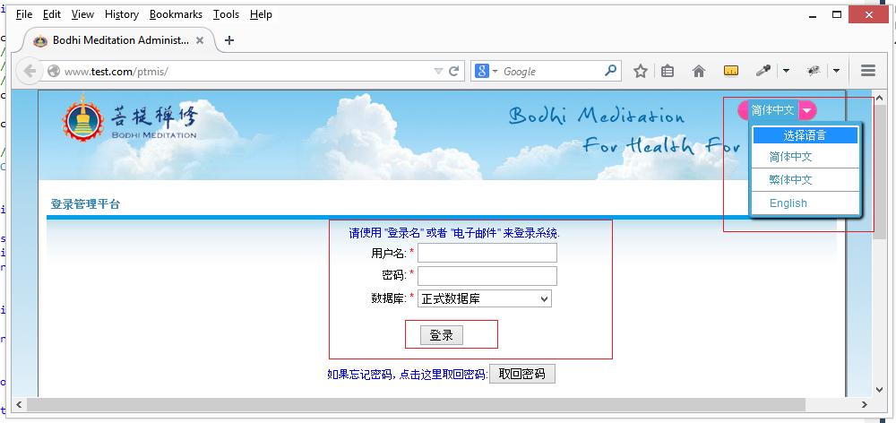

输入用户名和密码登录：

登录进入系统后，默认会显示 “我的账号信息” ，可以在此修改密码

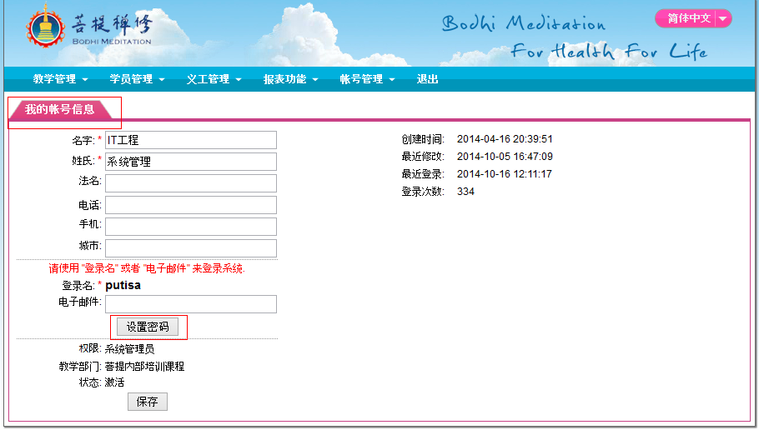

# 3. 系统简介

**系统分为五大块**： 教学管理； 学员管理； 义工管理； 报表功能； 账号管理

1. 账号管理 - 是系统管理员使用，主要功能：

1) 禅堂信息 - 禅堂的基本信息, 勾选合适的教学部门, 禅堂所在时区和证书号前缀等信息很重要.

2) 操作权限 - 定义各个操作权限组, 用户的账号都必须归属于某个权限组，以控制其对系统的操作.

操作权限主要控制系统菜单的访问和各个按钮的使用权限.

3) 所有账号 - 创建和修改用户账号, 账号必须有禅堂归属, 教学部门归属， 选择合适的操作权限组.

禅堂归属, 教学部门归属决定了该账号所创建课程的归属。即创建的课程属于该禅堂该教学

部门名下。一旦课程创建好， 其他账号拥有权限访问的，也可以对该课程进行访问。

意味着可协助这些教学部门开展教学业务, 例如开课, 学生报名分组等.

2. 教学管理 - 是教务人员使用， 主要功能：

1) 法律条款 - 定义给各种课程所适用的法律免责条款. 这些免责书会出现在网上报名和学生登记表格上

2) 课程定义 - 定义菩提禅修各种课程, 关键的参数：名称与描述, 证书前缀号, 同意书(即法律条款),

天数与时间, 免费否?, 需要照片否?, 考勤次数等, 特别参数: 一次缴费多次重修

3) 课程日历 - 从课程列表里选择正确的课程. 选择课程开始的日期，添加到日历上,

此时课程状态是 "激活", 需要把日历上课程的状态调整到 "公开" , 只有将课程设置为"公开",

才能接受报名以及 后续的教务工作.

4) 班级上课 - 记得要在列表里先选择正确的课程, 只有状态是"公开" 的课程, 才能使用以下的功能：

a) 学生报名： 公开的课程可以通过网上报名, 或者教务人员拿到名单后在系统帮助报名.

通常先查询学员是否已经注册过, 注册过的只要点击报名即可。

查无此人, 点击 “快速登记表格” 或者“完整登记表格”

b) 学生分组： 给学员分组, 选取组长和义工, 打印各种表格,尤其是学生证, 分配考勤ID 卡.

c) 考勤签到： 如果是通过浏览器的考勤签到来考勤, 则需要在此电脑上连接 USB 的ID卡读卡器

只要学员使用分配的ID卡刷卡, 就可以马上显示学员的信息。

考勤时会有提示（包括声音提示）, 课程需要照片, 则考勤时会显示照片:

ID 卡未分配给学员, 提示： 此卡无效

学员拥有ID卡但是并未报名参加此班, 提示： 未报名

学员拥有ID卡也报名但是并未批准, 提示： 未批准

课程非"免费", 系统没有缴费记录： 未付款

试听学员, 试听2天过期： 试听过期

d) 计算出勤： 要想查看各种课程的考勤报表，必须先进行考勤计算.

最好每次考勤结束后，都做一次计算出勤. 这样就可以及时更新报表数据

计算出勤时, 列表里选对课程, 选对上课的地点, 默认使用课程定义的地点

考勤的日期段，默认是当天的. 当然也可以自由选择.

时间段，可以更改，默认使用课程定义的时间段.

注意：

做考勤计算会先把所选日期段的考勤结果(如果曾经计算过) 清除, 然后再根

据刷卡的数据重新计算. 如果这个日期段的有人工补过考勤, 则会丢失。

所以建议每次刷卡结束后，就做一次计算出勤. 然后 人工补遗落的部分。

e) 考勤补漏： 如果学员忘记刷卡，可以在这里手工补签到。

f) 学员请假： 如果学员有事请假，可以在这里请假。有事请假和逃课是有本质区别的。

e) 毕业核准： 毕业核准是基于"计算出勤" 的出勤率 和课程定义的"毕业出勤率" 来决定

是否毕业和发放证书。当然特殊情况, 可以手工批准毕业和证书。

另外毕业核准, 也可以作为考勤报表使用, 可以过滤查询， 可以输出到 Excel 表格。

全勤： 表示课程需要签到的次数。

出席： 表示学员实际签到的次数，包括：刷卡签到 + 手工补签到

请假：表示学员有事请假的次数。

f) 证书打印： 证书打印的人员名单必须是在上面的 "毕业核准" 里批准发放证书的学员。

默认是达到符合毕业出勤率毕业的学员, 特殊情况也可以人工批准发放证书.

打印前, 点击生成证书号, 确保所有人都有证书号, 然后选择证书模版

证书号的组成：禅堂证书前缀+课程证书前缀+课程结束日期+组号+序号

如前所述： 证书对打印的定位要求高, 所以使用Firefox 严格设置打印页面参数

g) 其他证书： 是其他用途的证件打印：

八卦学生证（应温哥华八卦组定制）

ID 卡封面： ID 卡尺寸大小，打印学员信息然后贴在ID 上, 主要给金刚法师用.

因为金刚法师流动性不大, ID 卡不回收, 给他们长期使用.

菩提法名卡： 基本不用， 已经有专门的 "拜师法名" 功能.

h) ID 卡回收： 列出所有持卡人的名单, 可以通过群发邮件通知。

当课程结束, ID 卡回收回来以后, 需要在此刷一下卡, 解除关系.

ID 卡回收不是必要的操作, 因为下次我们将 ID 卡注册给别的学员, 系统会自动解除

和上一个持卡人的关系。

但是如果想准确知道目前的持卡人名单, 消除关系是必须的.

i) 学费收款： 如果课程需要收取一定的费用， 则课程定义里 “免费”不能勾选

选择正确的课程, 可以刷卡快速找到学员, 然后填入缴费信息保存即可

如果不是免费课程， 未缴费的学员考勤刷卡时会有提示： 未付款

j) 存档管理： 如果课程需要签署相关文档, 如书面的免责书, 需要归档保存. 通常会给每一份文

档编个号码以便下次需要时通过编号找回文档。

可以将此文档号码存入到学员的信息里。

日后需要找到某个学员的签署的书面文档时, 可以通过查询学员资料, 找到该文档。

k) 法名辈分： 保存着菩提法门的所有法名辈分, 如： 法，觉， 生，慧， 成 等等

此功能是为了辅助识别 法名而设计的。

l) 拜师法名： 此功能是为了制作法名卡而设计的。

把拜师当做课程， 给拜师的学员报名， 然后不需要考勤等一系列的工作。

直接进入此页面 ， 把中文法名输入，可以选择输入法名的拼音，方便英文人士拼

读自己法名，拼音可以输入英文发音， 不一定是汉语拼音。

当拜师结束以后， 需要点击 "已完成" 公布法名， 即把输入的法名和拼音，以及拜

师日期复制到学员的档案资料里。

2. 学员管理 - 是教务人员使用， 主要功能：

1) 学员清单： 存放所有学员的信息。 如果点击查看学员详细信息：

会弹出一个窗口显示学员的详细信息：

有 6 个标签：

*个人信息： 学员的姓名，联系信息，照片，持有ID 清单

注意： 一个人可以有多张 ID 卡， 但是一张 ID 卡只能对应一个人 *家庭住址： 地址信息， 另外有照片的下载链接，提供照片下载

*紧急联系： 紧急联系人的信息

*状况问答： 信息来源， 健康问答， 过往的医疗历史等

*历史统计： 统计学员的参加课程的信息： 报名几次， 毕业几次，证书几次，

平均出勤率等

*历史记录： 上面是统计， 这个就是详细参加每个班的信息。

包括课程信息，出勤，毕业，付款，证书号，档案号

2) 学员统计：根据查询的条件， 符合查询条件的所有学员进行的统计。

默认所有查询条件为空白， 即对所有学员进行统计

3) 前台报名： 同上面讲到的 “学员报名” 是一样的， 只是为了安全起见。

不支持模糊查询，必须完全匹配才能查询到资料。

如 ：

在“学员报名”里，姓名处输入 “法”字， 可以列出所有法字辈的学员。

而“前台报名”里， 输入“法”字， 不会返回任何资料， 必须输入“法xx" 。

4) 邮件通知： 此功能可以群发邮件。 收件人列表有几个来源：

此功能很灵活，可以根据查询的条件，找到符合条件的学员，　对他们发邮件

“学员清单”- 可以根据查询条件，添加符合条件的学员。

“班级学员报告”- 可以根据查询条件，添加符合条件的学员。

例如 参加过 “8.5 天健身班的”　毕业的学员

“所有义工”- 可以查询符合条件的义工, 群发邮件

“工时录入”- 各部门可以查询符合条件的义工，群发通知事项

要激活此功能， 需要系统管理员激活 PHP SMTP 功能

3. 报表功能（课程报表）： 系统有强大的报表功能, 也可以输出到 Excel 制作更完美的报表 。

1) 班级学员报告 ：选择某个课程， 选择时间段。 即某个课程这个时间里的学员统计报表

如： 选择“8.5 天健身班” 日期 ： 2014-01-01 到现在

将列出所有这段时间参加 “8.5天健身班”的学员清单。 可能同一个学员会参加多次。

每次上课的情况都列出来了

2) 班级学员统计 ： 跟上面报表很相似， 只是对每个学员有一个统计数据。

例如： 某个学员： 报名几次， 毕业几次，证书几次， 平均出勤率

3) 班级历史汇总 ： 某个课程， 某个时间段的汇总统计.

例如： “8.5天健身班”每次开班的人数统计，最后是汇总统计

4) 上课小组人数 ：列出某次课程的各个小组的每天，每个考勤点的出勤情况

各小组每天的出勤情况，包括每次考勤点的出勤情况

5) 上课考勤统计 ：列出某次课程的每天出勤情况

此报表列出每天的出勤情况

6) 上课情况报告 ：列出某次课程的每个学员的情况

此报表列出每个学员的上课情况报告

7) 历史上课汇总 ：列出禅堂某个时期的所有课程汇总报告

4. 义工管理 - 不在此讲述，功能基本满足需要而且稳定， 自行决定是否使用它。

5. 报表管理 （义工报表）： 主要的汇总报表有

义工年度报表 ： 按月列出以下的统计数据

部门 - （人数|次数）- 时数

义工 - （部门数|次数）- 时数

6. 账号管理 - 在此不讲述， 此功能是系统管理的职责。

# 4. 系统的业务流程



# 5. 用户操作指南 - 课程定义

## 5.1 - 法律条款

法律条款：即同意书，用于课程的免责条款。

使用场地：学员网上报名；课程有关的学员报名表(包括打印的表格)

主题：用于左边的索引

说明：

支持多语种， 选择中文，则输入中文版。 然后选择英文则输入英文版的内容。

录入一次即可重复使用。

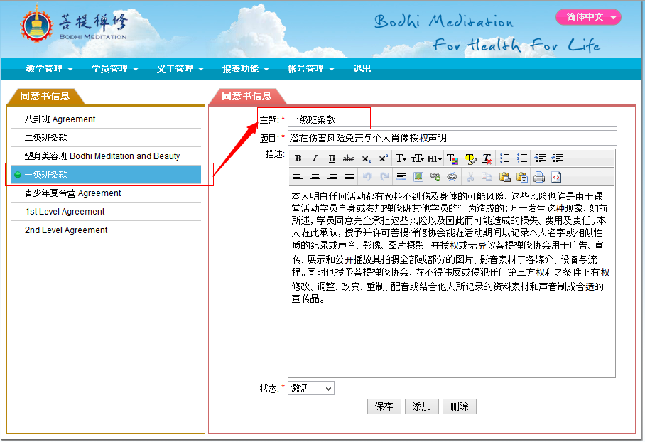

## 5.2 – 课程新增

**内容说明**

同意书： 即法律条款

天数： 3.5 天则选择 4 天

时间： 是上课开始的时间和结束的时间

供餐： 可选，没有实际用途

颁发证书和证书号前缀： 可毕业证书有关， 课程的证书号前缀如前所述是证书号码的一个组成部分

报名表格： 分一级，二级，三级； 一级表格没有照片上传功能； 二级，三级有照片上传功能

免费课程： 这个和学费收款有关系， 还有就是考勤提示也有关， 如果是“免费”， 则无关

一次学费多次重修： 如果课程只收一次费用，日后重修不需交费，则勾选。 和学费收款与考勤提示有关。

考勤次数： 和每天的考勤次数有关。 每天的考勤次数可以单独调整，考勤次数每天最多三次。

毕业出勤率： 这个关系到是否符合毕业和批准证书，出勤率大于或者等于设定的数值，则符合毕业和发放证书

需要照片： 这个关系到学生证，考勤监控，毕业证书是否打印照片。

考勤时间段： 提供三个时间段，考勤每天最多三次

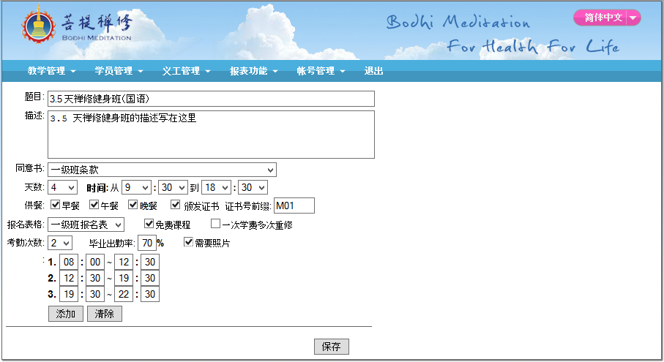

当以上信息输入完成后，此时还未完成，不能点击“保存”，

请记得点击“添加” 生成课程每天的详细信息

**点击“添加”以后如下图：**

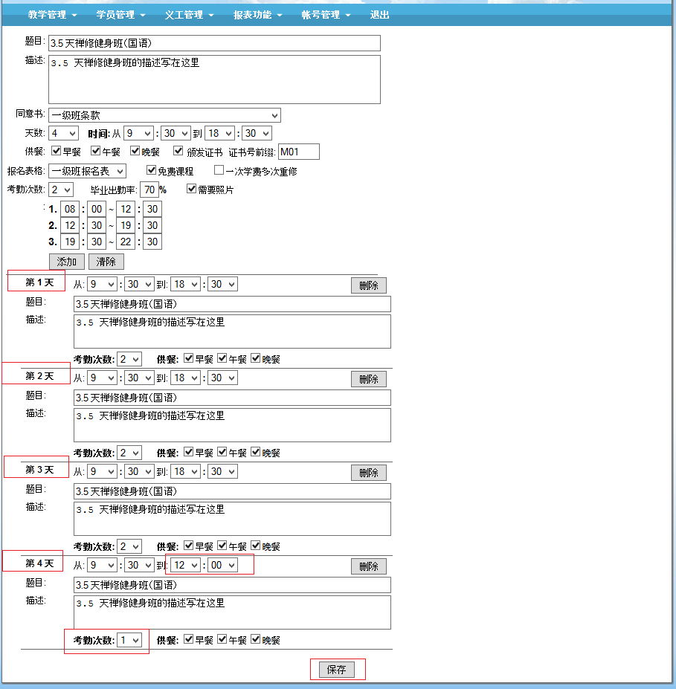

点击“添加”以后， 会生成课程每天的详细信息，这里是 4 天。 系统会复制课程每天的题目, 描述, 时间, 考勤次数。

我们可以对每天的内容进行单独的修改：

例如： 3.5 天健身班， 最后第4天，应该是上半天课， 所以我们将结束时间调整为 12：00 ， 考勤次数调整为 1 次

## 5.3 – 课程修改

课程修改: 与上面的操作几乎一样。

列出了所有我们创建的课程，如果需要修改某个课程，选择此课程，修改内容保存即可。

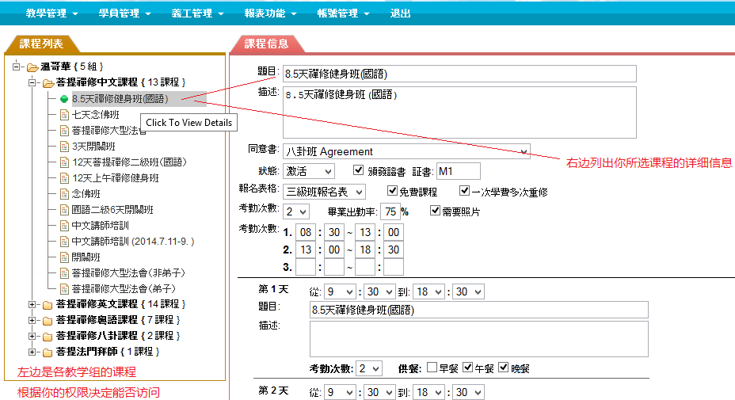

# 6. 用户操作指南 - 课程日历

## 6.1 – 开班日历

有了课程以后， 我们就可以开课了， 选择上课的开始日期， 按 "添加日期" 把课程放到日历上：

1. 从左边的课程列表里选择我们要开课的课程
2. 然后右边就会显示课程的题目，和课程每天的信息。
3. 如果课程的题目和描述需要做修改， 可以直接修改。

如下图：修改为“冬季班”，这样不会改变原有课程的题目，原来的课程可以继续为“春季班”所使用。因为都是属于同一类课程即“8.5天健身班”。

1. 上课殿堂很重要， 会关系到考勤刷卡的资料和计算出勤率。
2. 选择上课的开始日期。
3. 然后点击“添加日期” 到课程的每一天。系统会自动为每一天在开始日期基础上加上一天。
4. 根据实际需要， 课程每一天的上课日期都可以单独调整， 很灵活。
5. 以上设置好以后，点击保存即可。课程就放到日历上了。

如下图：

课程题目：调整修改为“8.5天禅修健身班(国语)-冬季班”，上课地点选择“观音殿”

此处修改放到日历的课程的题目，是不会改变课程列表里定义的题目。

所以课程列表的课程可以为将来“春季班”，“夏季班”所使用

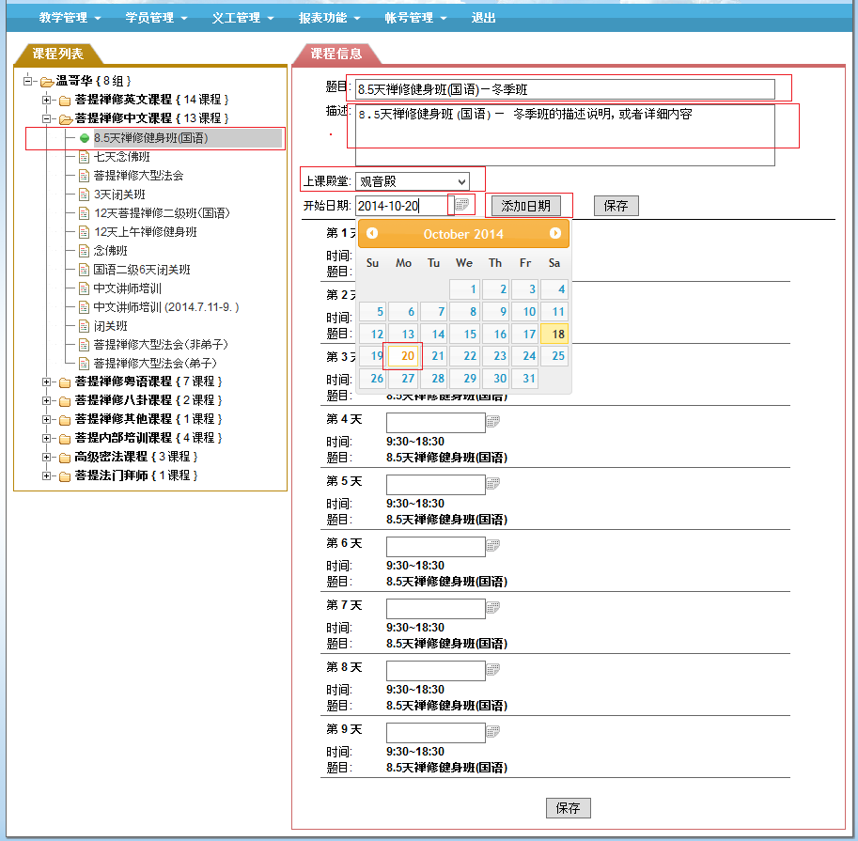

点击“添加日期”以后， 课程每天的日期在开始日期的基础上自动加一天。

根据实际需要， 课程每天的上课日期可以单独调整：

点击“保存”以后，课程添加到日历里， 此时课程的状态是“激活”的状态。

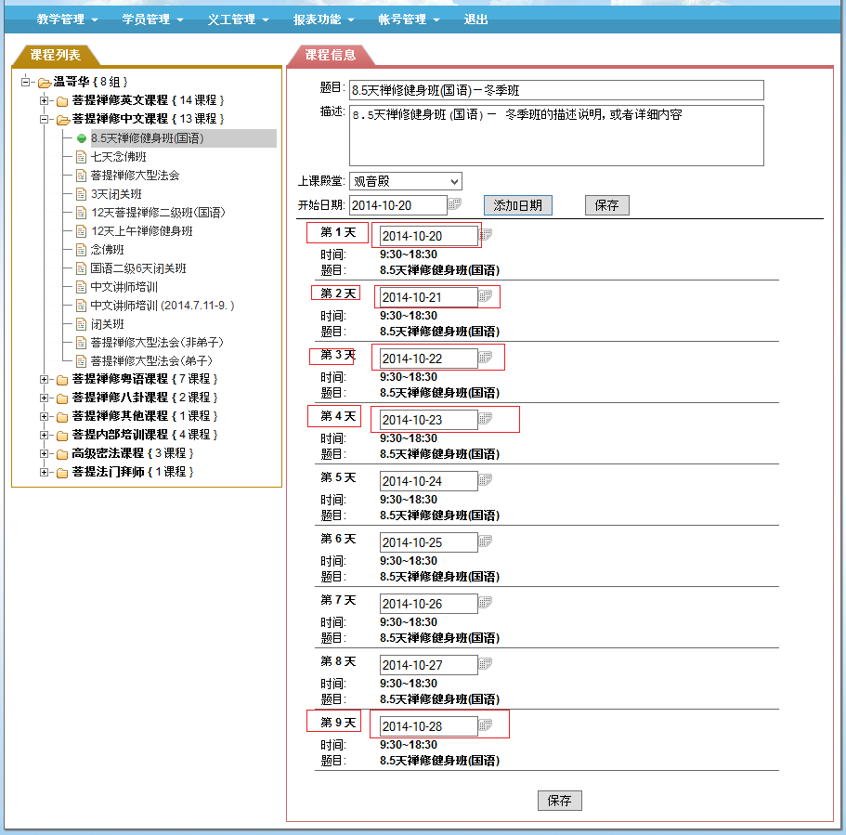

点击“保存”以后，课程每天的日期会被清空， 此时可以继续对课程添加另外一个日期。 执行相同的操作。

## 6.2 – 课程日历

在课程日历里可以看见我们添加到日历里的所有课程，这里主要的任务是给课程设置合适的状态。

课程的状态说明：

未激活：课程刚添加到日历, 不打算对外公开, 在网上报名不可见, 在其他的教务业务流程上也不可见. 颜色黄色

激活： 课程在公共网站上的课程日历上可以看见， 但是不允许报名。 在网上报名的网上不可见即不能报名。字

体颜色是黑色 。在其他教务业务流程上不可见。

**公开**： 课程在公共网站上的课程日历上可以看见，颜色是粉红色，允许报名， 在网上报名的网上可见也可以报名，

字体颜色是粉红色。在教务业务流程上只能看见公开的课程。

已结束：课程在公共网站上的课程日历上可见，但是颜色是灰色且不能报名， 在网上报名的网上不可见。

注意：

1. 我们要根据实际的情况， 在课程日历上维护好课程的状态。这一点很重要。
2. 可以对课程信息直接修改保存即可, 如: 上课地点, 课程名称, 甚至每天的内容包括日期都可以修改。

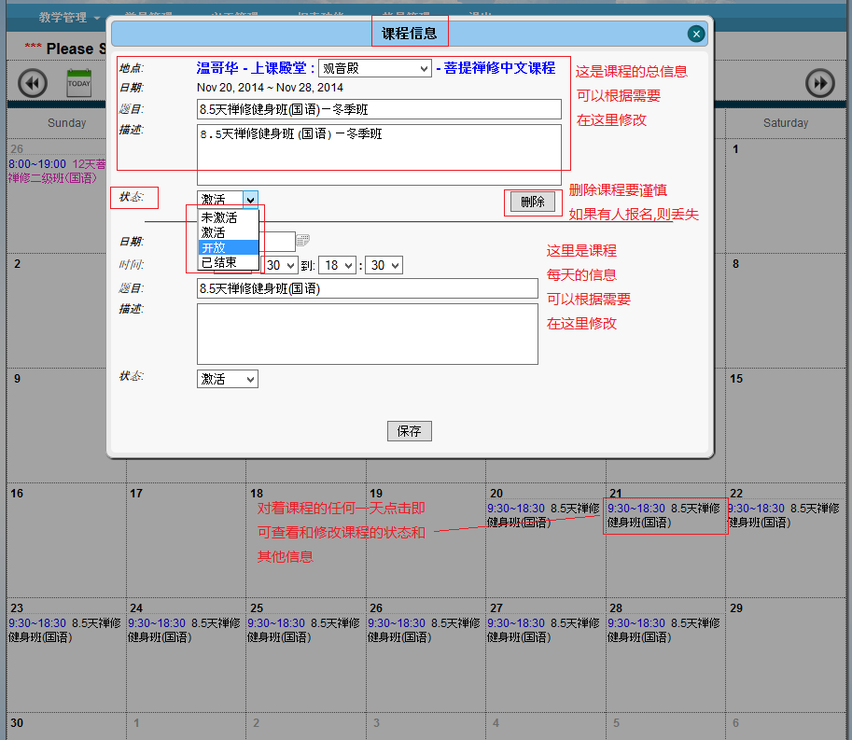

## 6.3 – 课程列表

以列表的方式列出所有放到日历里的课程，可以根据需要设置不同的查询条件，生成你所需要的列表

查询条件： 日期段：空白表示历史以来所有的， 还有其他查询条件。

此页面可以对课程的计划一目了然。

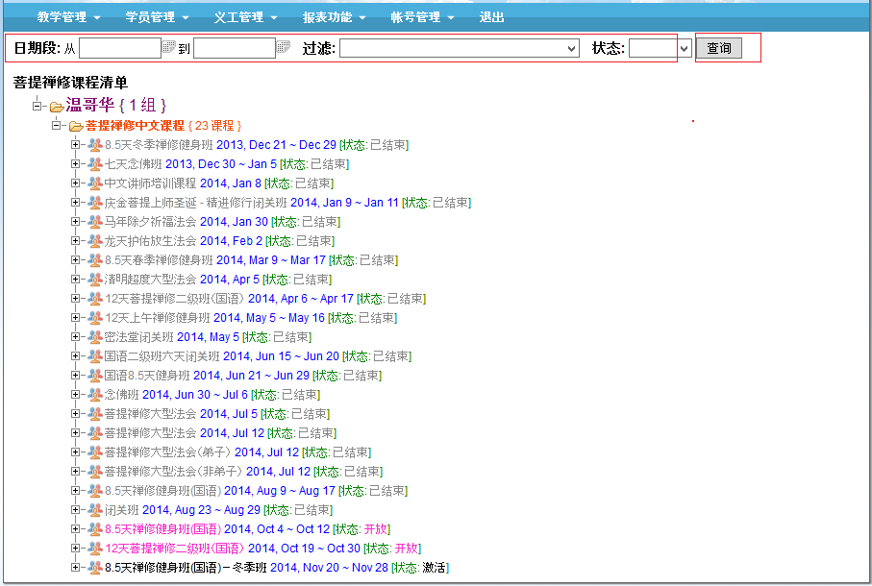

# 7. 用户操作指南 - 班级上课

班级上课里的所有功能是为教务人员管理上课的业务流程所设计。

只有“公开”状态的日历课程才可以进入此流程。其他状态的课程都不会出现在这里。

## 7.1 – 学生报名

学生报名－在此可以查询学员是否已经注册过，如果注册过，则鼠标点击报名即可。

如果学员未曾注册过， 则可以使用“快速注册”或者“完整注册”

功能介绍：

1. 可以通过查询条件，查找到学员是否注册过， 这里是支持模糊查找，即输入“法” 即可找到

名字带有“法”字的所有学员。如果是学员拥有ID 卡，也可以通过刷卡快速找到学员。

1. 在此也可以直接给上课的学员分配组号， 分配ID卡， 记得点击“报名”图标再次保存。
2. 选择课程以后，默认是列出所有报名参加此课程的学员。状态打勾的，代表报名参加。
3. 这里可以打印空白的报名表，或者打印带有学员信息的报名表，关键是免责签字。
4. 可以查看学员的详细信息，参考历史统计，获得学员是否符合条件。

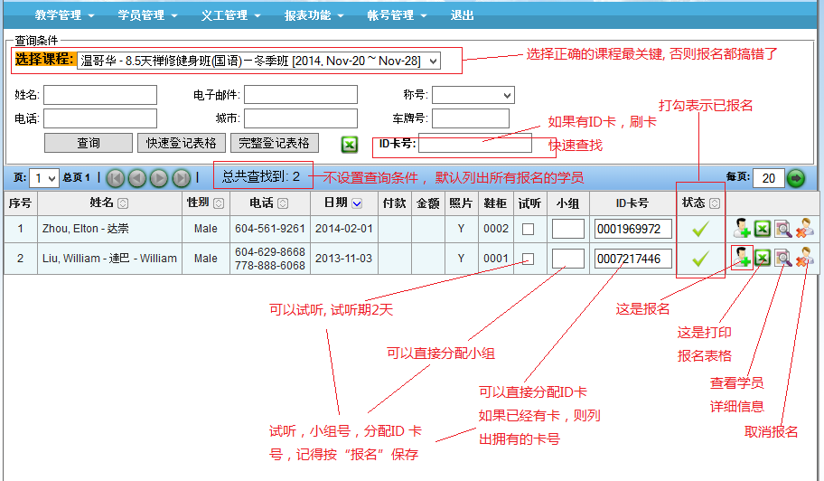

**以下是查找不到学员， 需要注册新学员的情况。**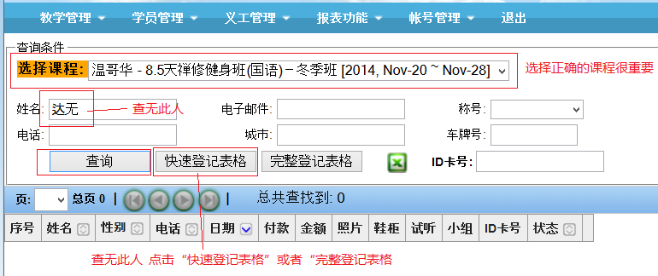

然后进入到登记表格：

姓氏，名字，法名会自动把上面的名字填入，系统会参考 “法名辈分” 自动识别出是法名。

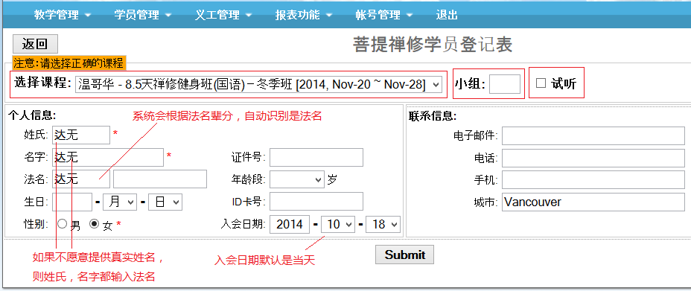

完整登记表格： 和上面快速登记是一样， 只是所填写的内容会更多。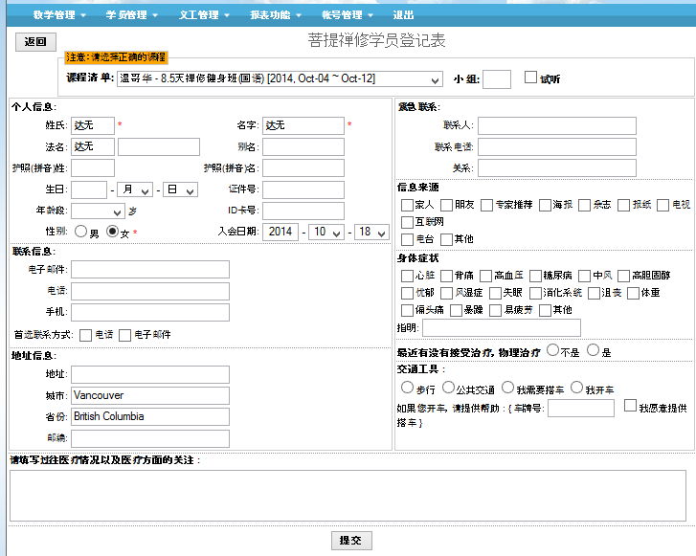

## 7.2 – 跨禅堂报名

此功能和上面的功能是一样的。系统当初设计是一套系统可以支持多个禅堂同时使用。

“跨禅堂报名”和”学员报名” 唯一不同就是， 遇到全球的课程，可以给其他禅堂的学员报名。

是否能查看其他禅堂的学员，有严格的权限设置，需要特殊的授权。

## 7.3 – 学生分组

学生分组是整个教务流程的重点和关键点。

注意：学员的资质审核方法：

1. 在学员的名字上鼠标停留，即会显示学员的上课统计信息

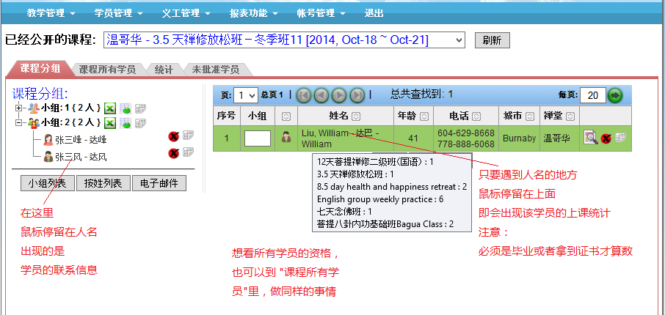

1. 查看学员的详细信息－历史统计：主要查看毕业几次，拿证书几次， 不能看报名几次

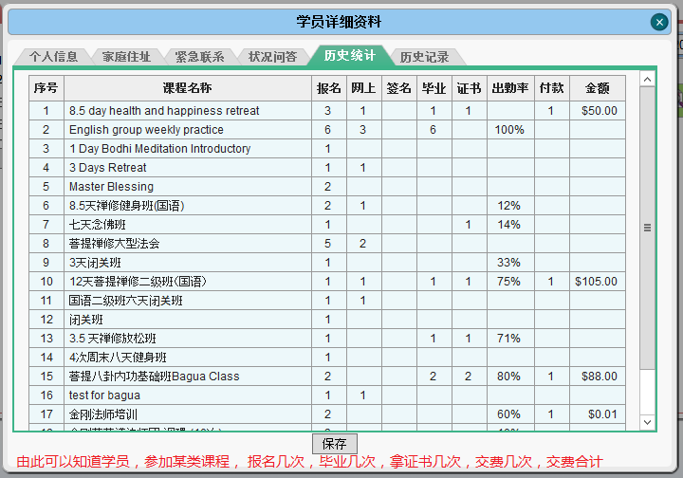

1. 查看学员的详细信息－历史记录：列出所有的历史记录，最近的课程排在最前面

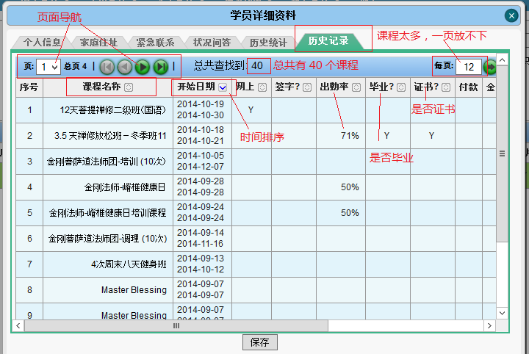

**功能介绍：一共有四个标签：**

1. 第一个标签：“课程分组”

给已报名的学员分组，打印各组的学生证， 打印各组的考勤签到表（以防系统故障，人工签到考勤）, 打印总的分组表

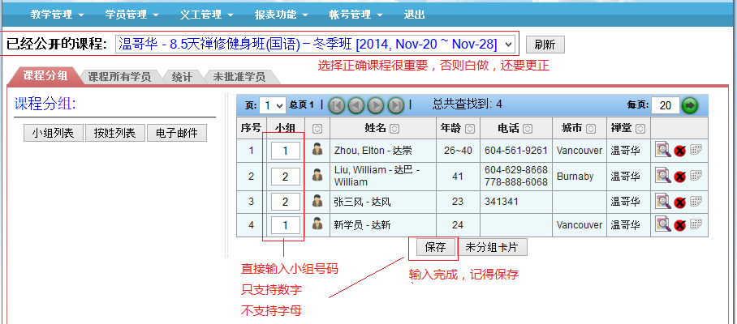

保存以后如下：

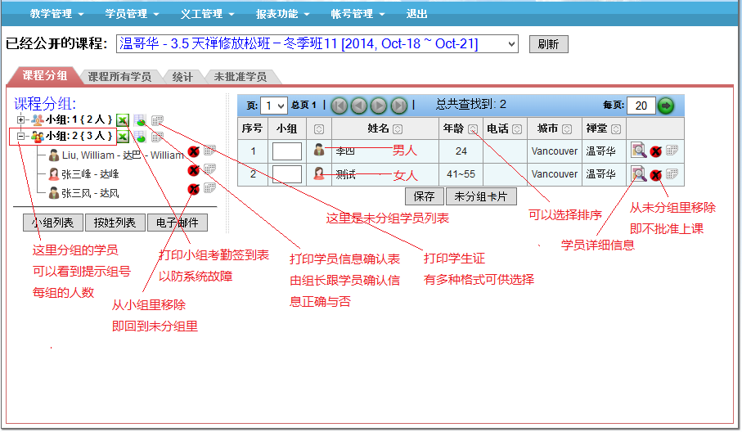

点击打印学生证，会弹出：

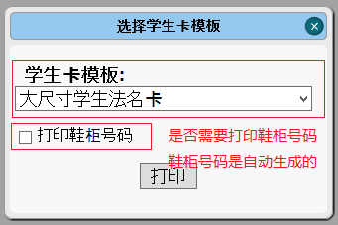 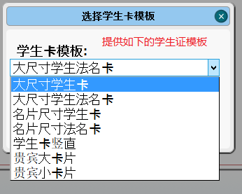

1. 转到第二个标签：”课程所有学员” 可以做很多事情, 支持各种过滤查询。

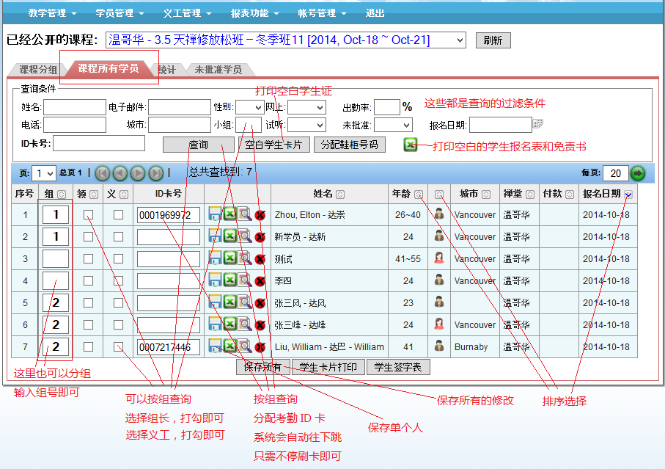

“学生分组”- “课程所有学员”标签有很多重要的应用：

1. 可以根据各种查询条件，过滤查询出学生清单，打印 学生证，学生免责签字表。

2. 可以直接输入组号，分组， 可以按组查询， 选择该组的组长和义工。

3. 最关键最方便的应用：可以按组查询， 然后分配考勤 ID 卡给学员。因为在这里刷卡,

会自动跳到下一位学员的ID卡位置, 只要直接接着刷另外一张卡, 一口气刷卡到最后,

记得一次 "保存所有" 即可。 高效率就是一人刷卡，另一人负责把卡装入学生证即可。

1. 转到第三个标签： “统计”

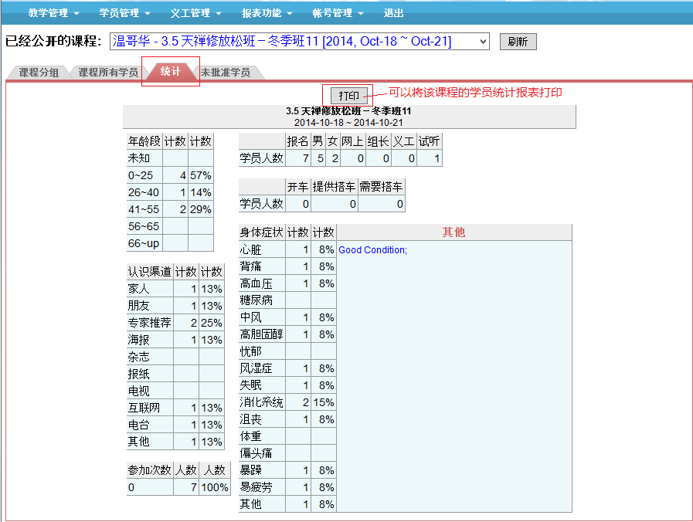

1. 转到第四个标签： “未批准学员”

从“课程分组”的未分组学员列表里移除的学员，将进入“未批准学员” 的名单里

从“课程所有学员”里移除的学员，也将进入“未批准学员”的名单里

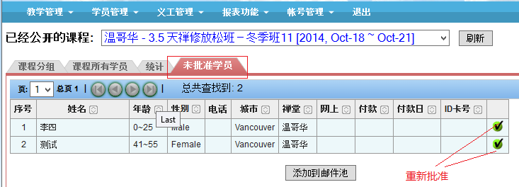

## 7.4 – 考勤签到

通过浏览器登录系统，使用“考勤签到”页面， 只能使用 USB ID 读卡器连接到电脑来考勤。

注意：

第一步：选择正确的课程**非常非常重要**, 否则考勤刷卡记录跑到其他课程上。

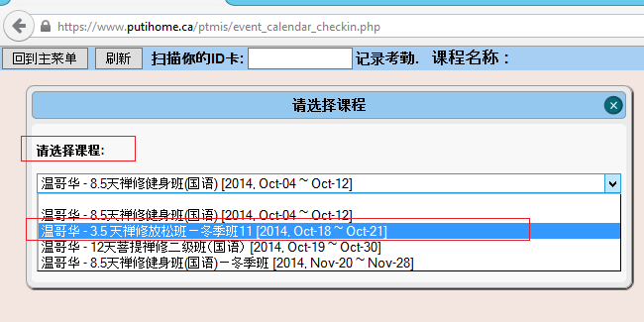

第二步：只需要监督大家刷卡即可， 记得把手提电脑的声音打开，音量调节适中。

在考勤过程中，不符合规定的情况会有声音提示。

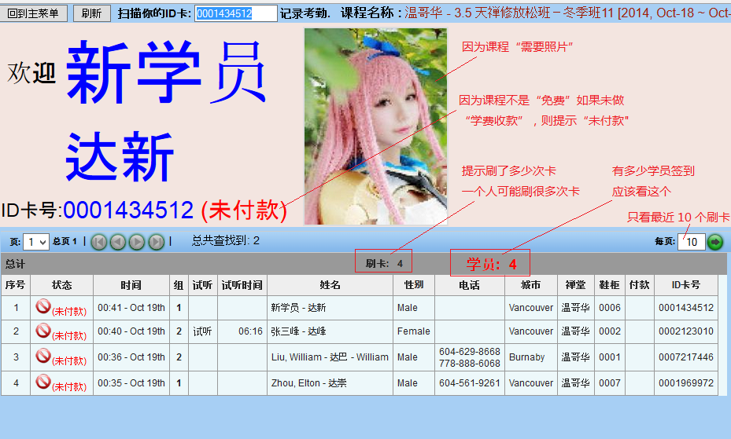

刷卡不符合规矩的情况：

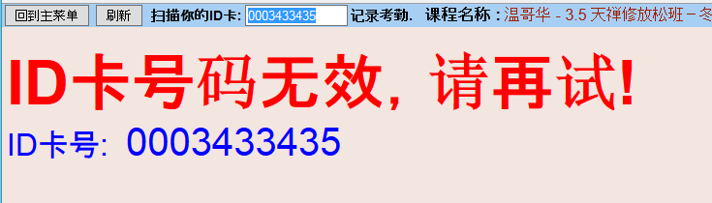

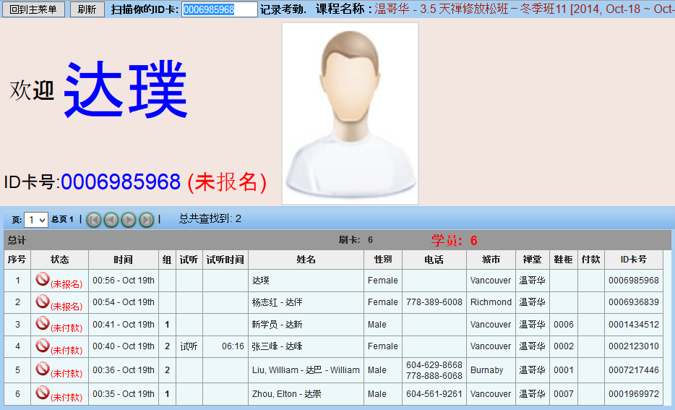

## 7.5 – 计算出勤

建议每天刷卡考勤结束后，都做计算出勤， 然后将遗漏刷卡的考勤记录人工补进系统。

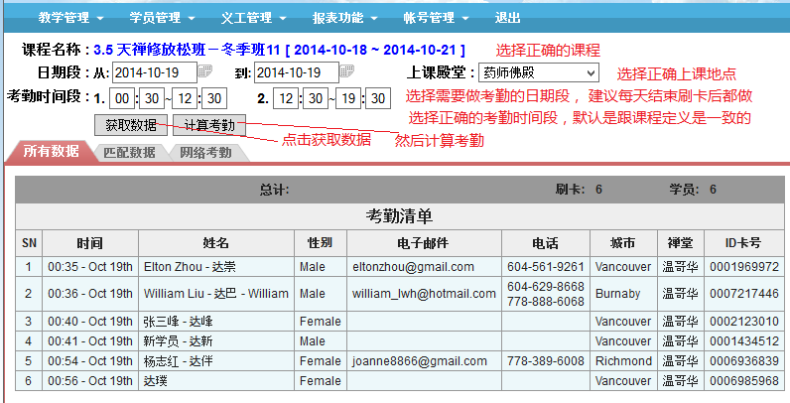

## 7.6 – 考勤补漏

考勤补漏 －如果忘记刷卡， 需要人工补漏出勤， 这里完成人工考勤填补。

全勤： 表示课程需要签到的次数。

出席： 表示学员实际签到的次数。 包括： 刷卡签到的次数 + 人工补考勤的次数

请假：下一节就是学员请假。 可以处理学员请假。 对于内部金刚法师培训，可以使用请假来处

理不能签到的情况。 请假与逃课是不同的概念。

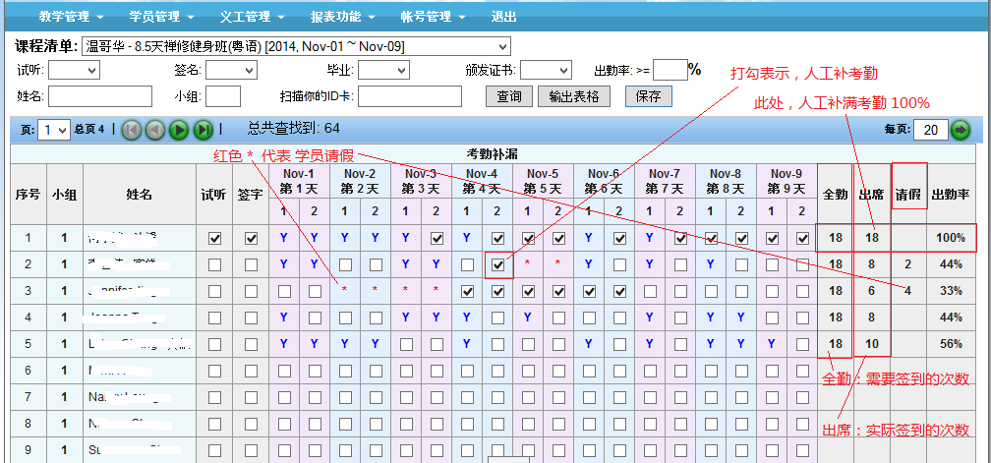

## 7.7 – 学员请假

学员请假 －如果学员有事情不能出席课程， 可以使用学员请假

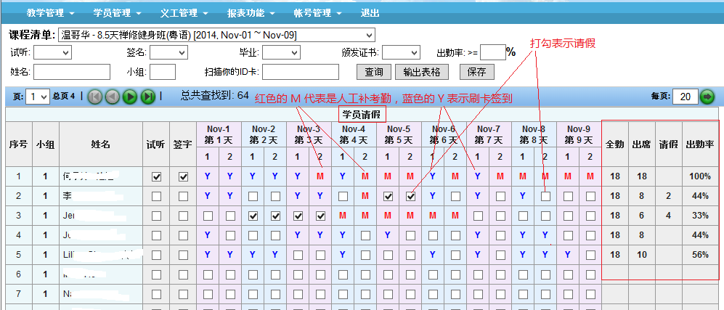

## 7.8 – 毕业核准

毕业核准－毕业与证书取决于出勤率，并非到课程结束以后才使用，也可以当考勤报表使用。

特殊情况下，可以人工批准毕业与证书。

注意：考勤刷卡结束后，必须做“计算考勤”，才可以获取到最新的数据。

蓝色的 **Y ：** 表示刷卡签到

红色的**M ：** 表示人工补考勤

红色的 **\* ：**表示有事请假

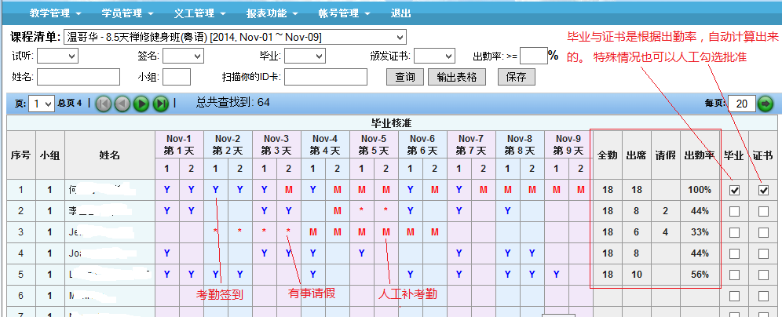

**可以当考勤报表使用， 通常按组查询，输出到表格，然后分发给组长跟踪本组学员的情况。**

**如下截图： 是输出到Excel 表格。**

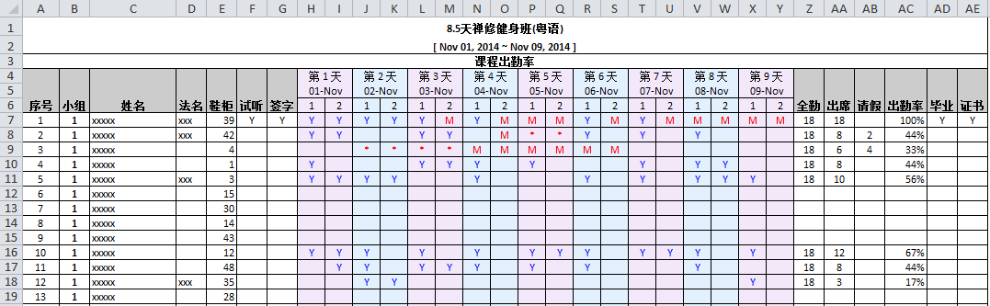

## 7.9 – 证书打印

只有在“毕业核准” – “证书” 打勾的学员， 才会出现在证书打印的名单里。

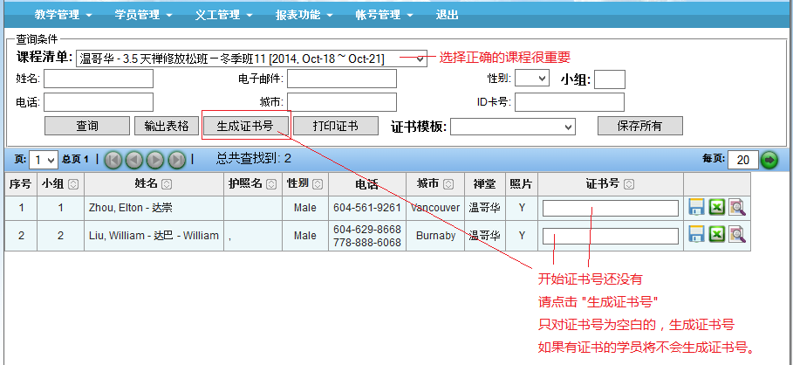

生成证书号以后：

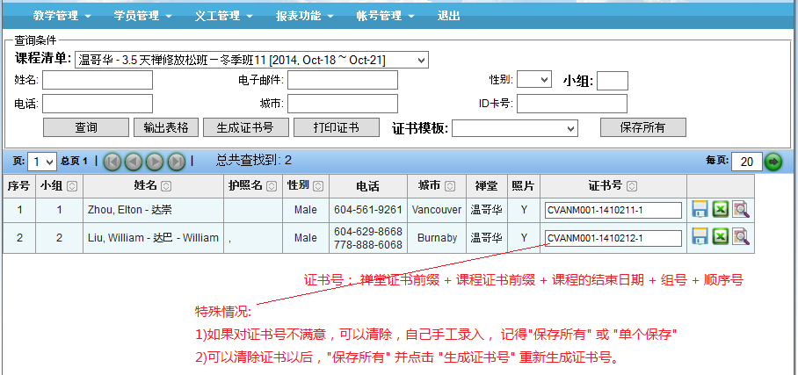

如果有特殊需要修改证书号， 可以修改证书号并保存。

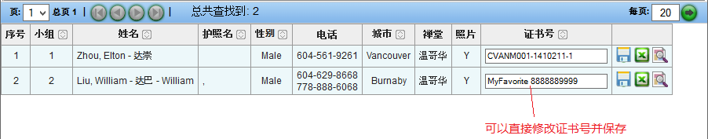

**证书打印**：如前所述，建议使用Firefox ，并记得正确配置打印页面， 选择正确的证书模板.

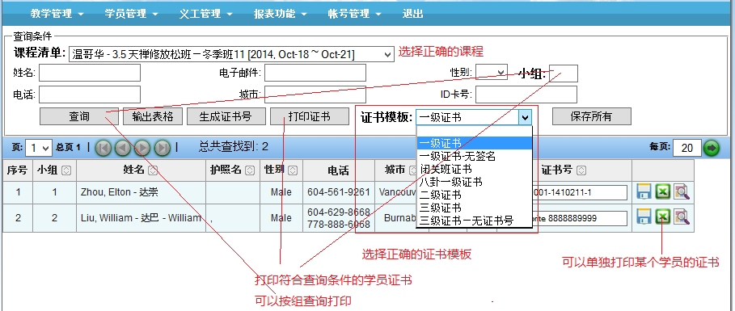

**证书的样板**：如果有特殊需要定制证书模板， 请联系系统开发人员, 但是证书模板尽量全球标准化。

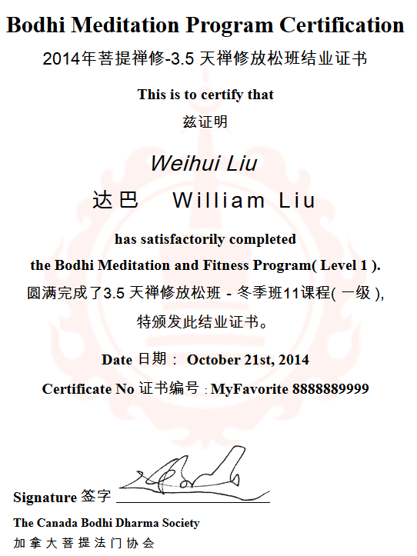 

一级证书样板 二级证书样板

## 7.10 – 学费收款

课程定义不是 “免费” 的课程，将出现在学费收款的课程清单里。

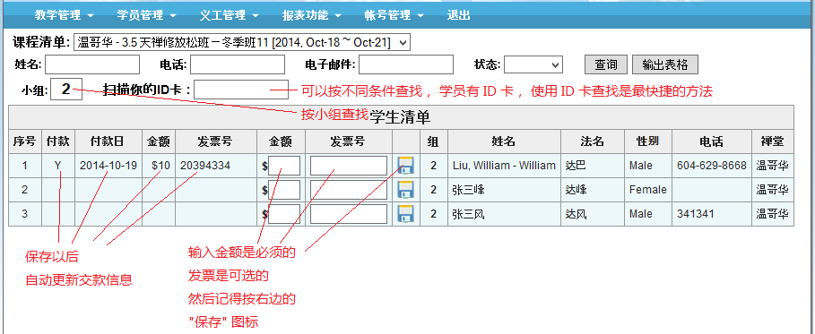

可以很容易导出 “未付款”的学员名单：

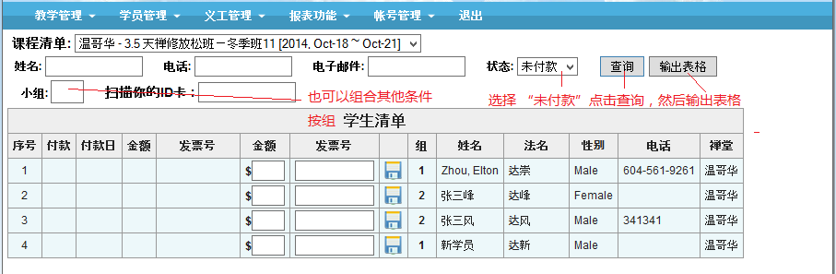

输入错误的修改方法：

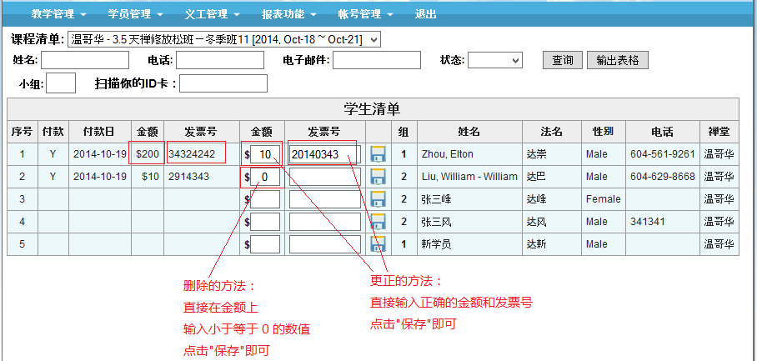

修正保存以后：

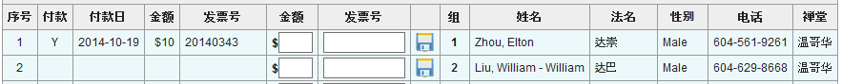

## 7.11 – 存档管理

存档管理 － 提供快速查找档案一种方法。

关键的前提：

1. 我们对学员的免责签字档案或者其他签字档案，有科学的归档管理以及合理的编码。
2. 系统只是记录档案的编码，方便以后查询编码。档案管理人员利用此编码找到档案原文件。

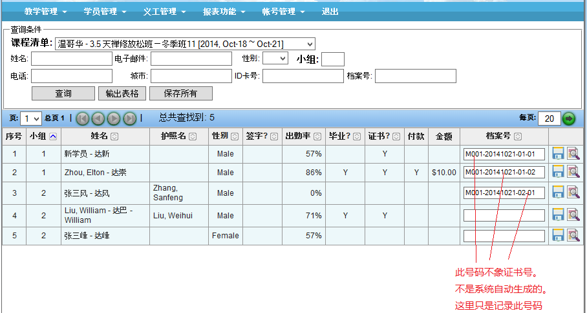

将来遇到需要找到原始文档时，可以去学员详细信息里找回文档编号：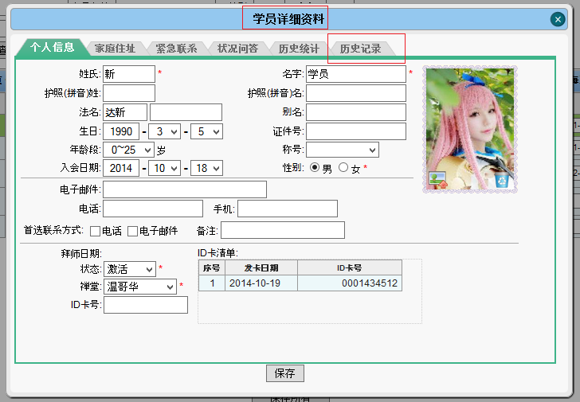

先查找到该学员， 然后点击查看详细信息，点击历史记录可以看到每个课程的档案编号。

这就好像，我们去图书馆借书一样，找到编号，再去相应的书架找到所要的书。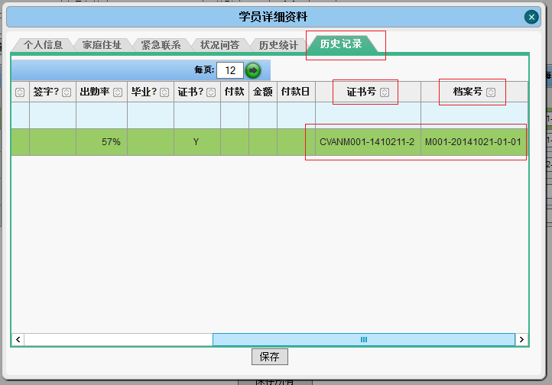

## 7.12 – 拜师法名

第一步： 给拜师创建一个课程，登录的用户必须是属于“菩提法门拜师” 这个组(严格的权限).

如果课程已经存在则不需要创建了， 创建一次即可重复使用。

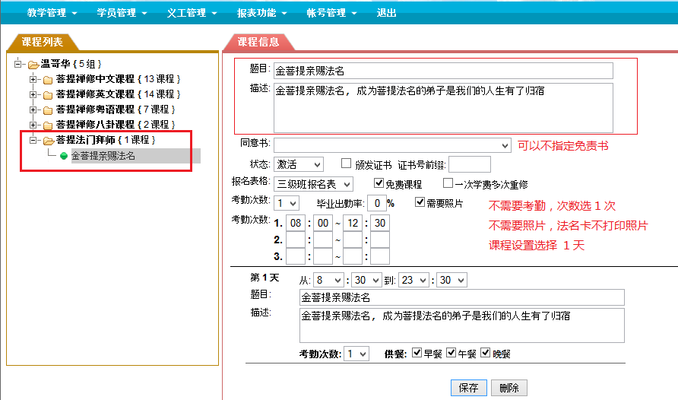

第二步：到“开班日历”里，象普通课程一样，把“金菩提亲赐法名”课程(内部课程)，选择拜 师的日期添加到日历里。

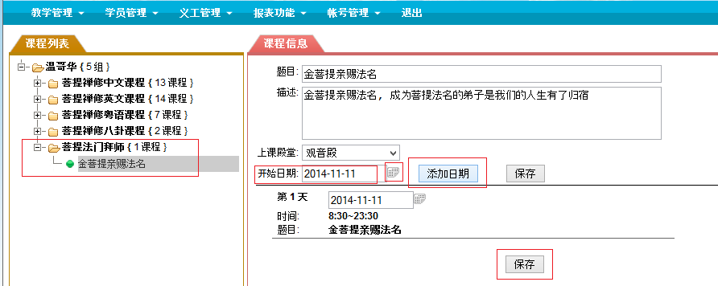

第三步：到“课程日历”，把状态改成“开放”， 状态“开放”不是真的公开，是指开放给

课程业务流程。

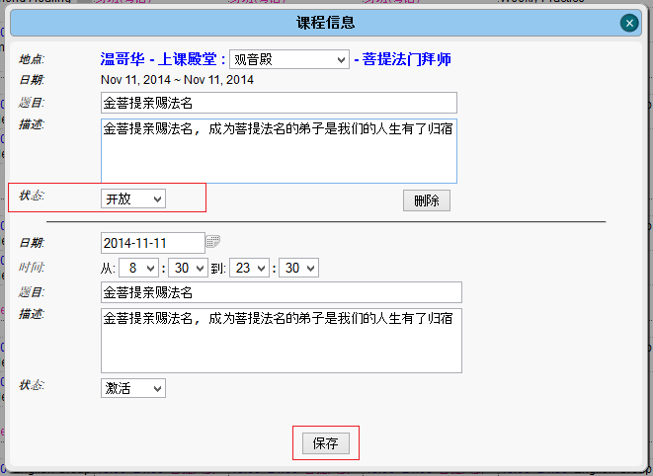

第四步：到“学生报名”， 给拜师的学员报上名。具体操作如前述。

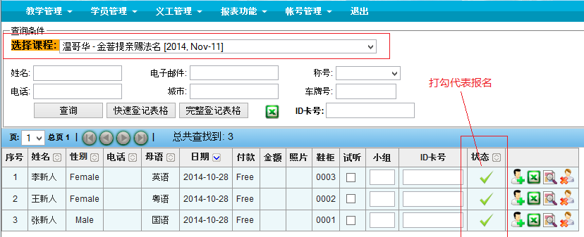

第五步：可以考虑到“学员分组”里给学员分组。“学员分组”如前所述。

如果不需要分组， 则直接到“拜师法名”页面录入法名，法名拼音(也可能是英文发音)

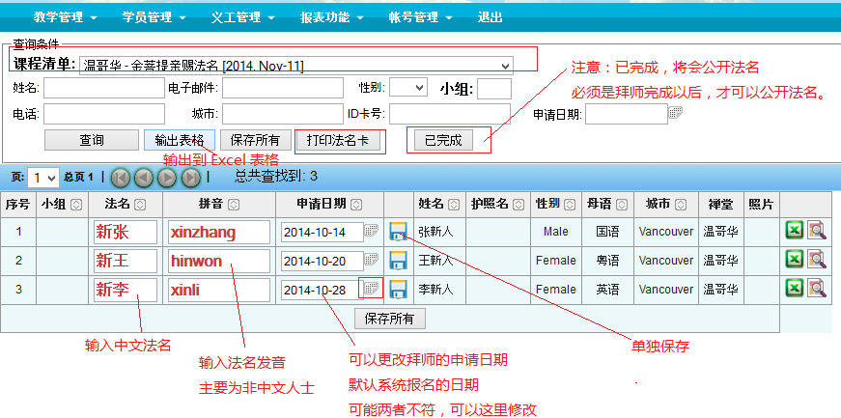

**注意:** "已完成" 按钮, 必须是拜师完成以后, 才能公开法名, 即系统将法名,拼音,拜师日期复制到学员档案资料里.

第六步： 打印法名卡， 可以在右上角选择“简体中文”或者“繁体中文”



# 8. 用户操作指南 - 学员管理

## 8.1 – 学员清单

这里存放着所有注册登记的学员信息。

提供的功能：

1. 可以根据查询的条件，查找到符合条件的学员清单或者某个学员
2. 可以查看学员的详细信息： 查询学员的详细信息在其他的页面也有同样的功能。需要权限。
   1. 可以直接修改并保存， 包括上传学员照片，删除照片， 上传新照片等。
   2. 可以查看学员的历史上课统计信息， 历史上课的详细记录。学员的资质审核会用到
3. 如果有学员重复注册登记多次，有多条重复记录，可以在此进行合并操作。

查看学员详细信息：

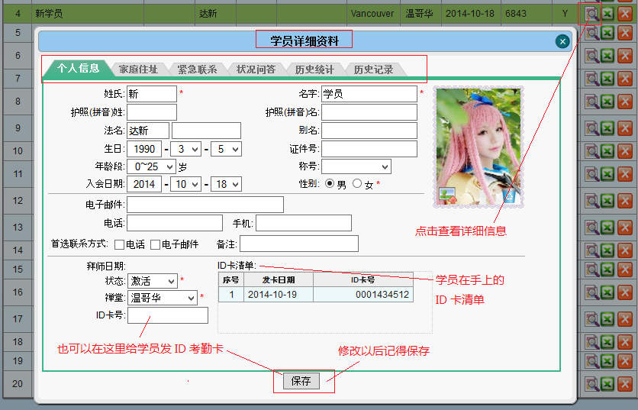

如果学员有重复注册登记， 如何合并？

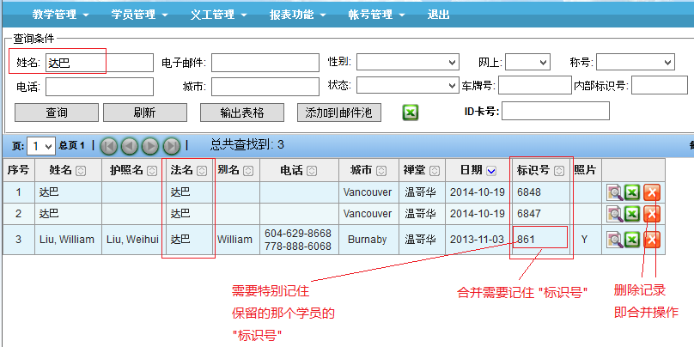

合并操作：

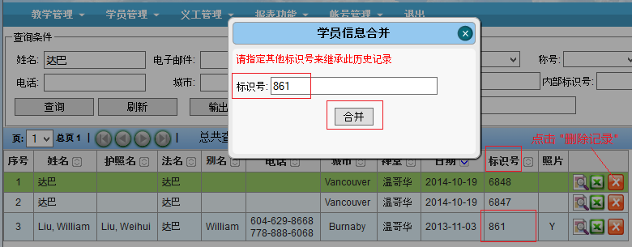

## 8.2 – 学员统计

是对符合查询条件的学员名单，进行统计，默认查询条件是空白， 即对所有学员进行统计

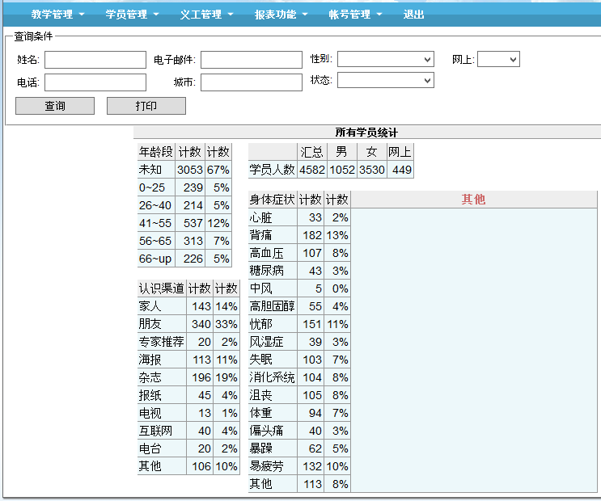

# 9. 用户操作指南 – 报表功能

## 9.1 – 小组出勤人数

注意： 为了得到最新的数据，考勤刷卡完毕后做 "计算出勤", 这样小组出勤人数报表才是最新的。

报表反应的是：每个小组，每天每个考勤点（即上午，下午）的出勤人数统计，以及汇总的统计

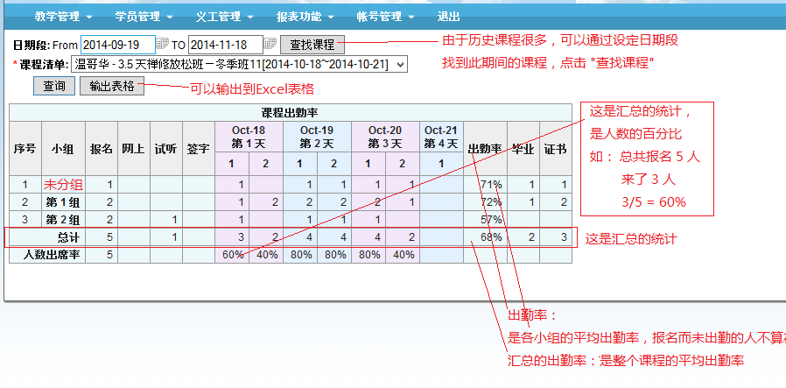

## 9.2 – 上课考勤统计

注意： 为了得到最新的数据，考勤刷卡结束后做“计算出勤”，小组出勤人数报表才是最新的。

报表反应的是： 课程每天的平均出勤率

**出勤率的正确理解：**

对于课程每天的平均出勤率：不是简单的 （出席人数 / 报名人数即应到人数）

例如： 出席了 4 人 ，报名人数 5 人。 4 / 5 = 80% , 这个公式有缺陷。

系统使用的公式是： 实际的签到次数 / （ 报名人数 × 当天要求签到次数）

例如：今天来了 4 个学员： A, B, C, D 当天要求签到 2 次 （即上午， 下午）。报名 5 人

A: 1 次 （早上来了， 下午没来）

B: 2 次 （全勤）

C: 2 次 （全勤）

D: 1 次 （早上没来， 下午来了）

那么： 课程当天的出勤率：　( 1 + 2 +2 +1) / ( 5 * 2 ) = 6 / 10 = 60%

虽然 5 个人来了 4 个人， 但是出勤率是 60% 而不是 80%

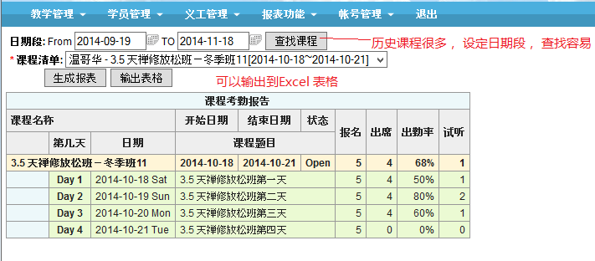

## 9.3 – 上课情况报告

上课情况报告 － 跟“毕业核准”报表很相似，但是多几个字段的内容。

输出到Excel表格，通过此报表，可以得到参加本课程的新人名单等。

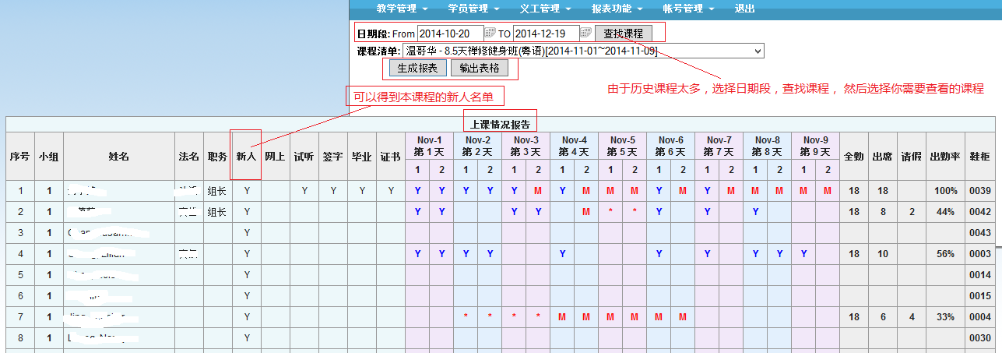

## 9.4 – 班级学员统计（重要）

班级学员统计 － 某个课程在某个时间段内， 学员出勤情况的报表。

此报表对于审核学员参加某个课程的出勤情况尤其重要。例如 ： 金刚法师培训

学员汇总－ 反映了学员参加某个课程的

“毕业次数”，

“证书次数”，

“全勤（即要求签到次数）汇总”

“出席（即实际签到次数）汇总”

“请假（即有事请假次数）汇总”

“平均出勤率 － 平均值”

学员明细 － 反映了每次课程的情况：

“毕业” － 是否毕业， 1 代表毕业

“证书” － 是否拿证书， 1 代表拿证书

“全勤（即要求签到次数）”

“出席（即实际签到次数）”

“请假（即有事请假次数）”

“出勤率 ”

报表如下图：

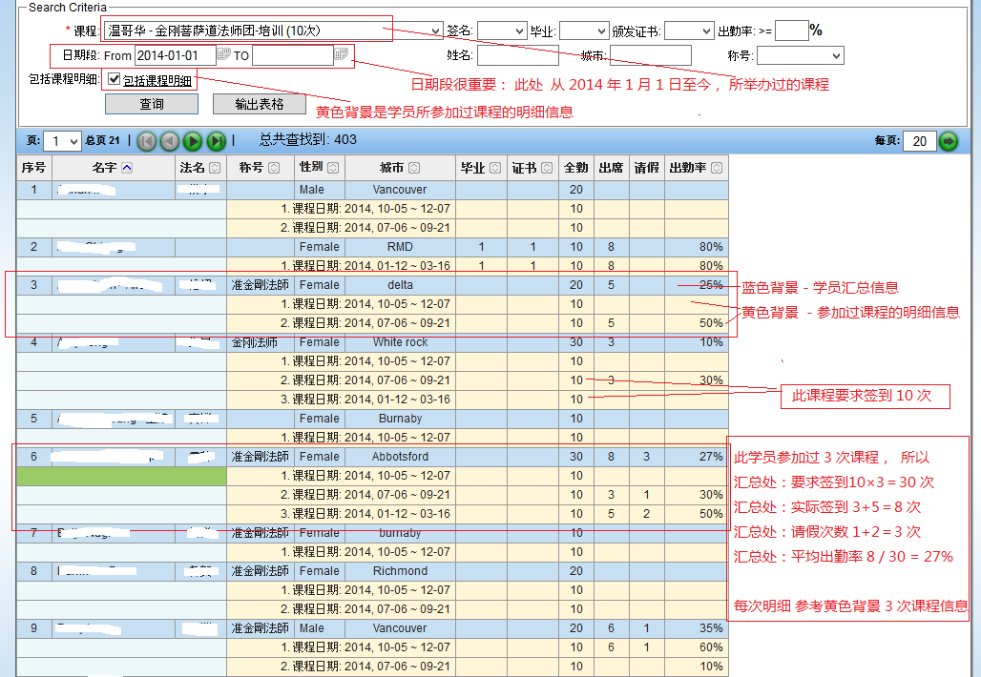

也可以选择不 “包括课程明细” ， 把勾去掉即可， 再按“查询”。 报表只列出学员的汇总报表而没有明细。

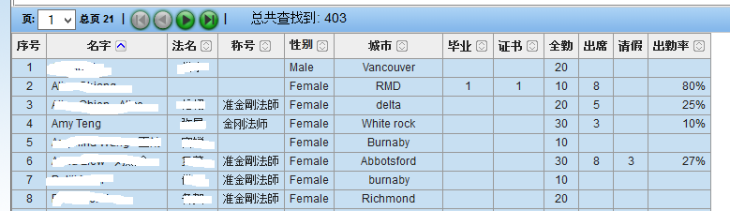

报表可以输出到 Excel 表格。

# 10. 学员照相功能 – 摄像机不工作的解决方法

**特别注意：** 照相程序在 Windows 8 上运行会不稳定，甚至摄像机不工作。遇到这种情况， 请按以下方法解决即可见效。 即把 程序 Bodhi Camera 设置成 Windows 7 兼容模式 运行。对着程序图标鼠标点击右键，选择 ”属性” -> “兼容”。如下图：

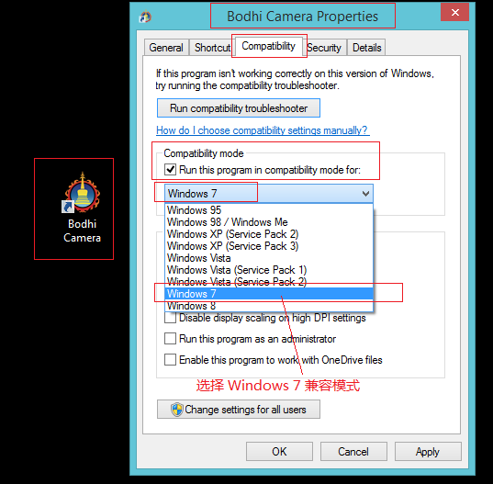

设置完成后，点击图标运行程序， 如果工作正常会弹出选摄像机的窗口，请选择正确的摄像机 如下图：

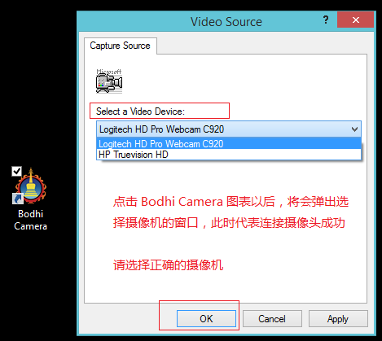

点击 “OK” 进入到程序以后， 切换到 Camera Photo 的书签：如下图：

如果工作正常， 我们就可以看到摄像机的实时录像。

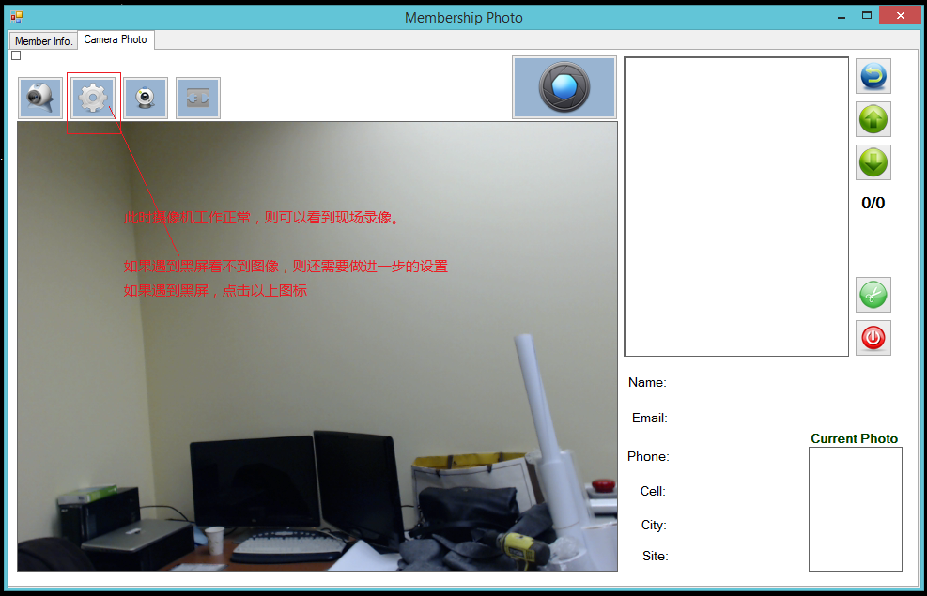

如果出现黑屏， 则摄像机设置有问题，还需要进一步设置好参数。

如下是黑屏不正常的情况。 此时需要点击设置图标，进入到视频格式设置的窗口。如下图：

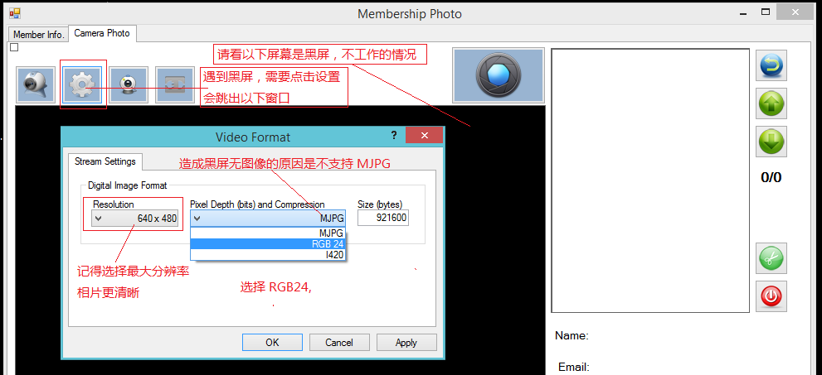

1. 我们要选择最大的分辨率， 相片更清晰， 通常是 640 × 480
2. 黑屏是因为不支持 MJPG 的格式， 所以我们可以选则其他的格式，如： RGB24, YUY2, I420 等。

总之选择一个能工作的格式即可。

1. 点击 OK 保存即可，如果是支持的格式， 画面马上会出现。

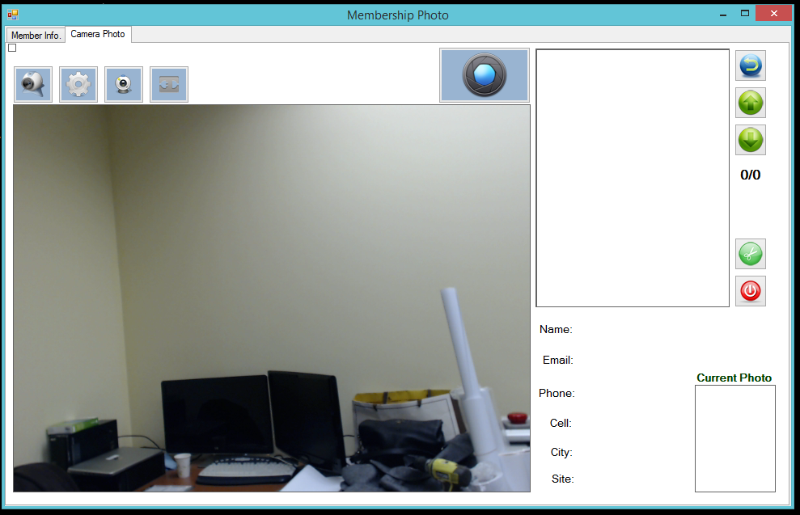

由于时间仓促和水平有限，文中难免有错误和描述不当的地方，敬请指出以框正。

感恩大家的发心付出!